Quelques pistes pédagogiques pour… | Élaborer des activités signifiantes pour parler, écouter, lire, écrire | Des balises pour une planification.  Document 12-
Public : lecteurs autonomes et confirmés | 3.b. La compréhension et l’interprétation de textes à partir du champ lexical de la peur |  | Des connaissances pour aider à la compréhension et à la production d’un écrit : les mots

Intérêt pédagogique | Il est indéniable que la littérature de jeunesse permet d’acquérir du vocabulaire en contexte. Il ne s’agit aucunement d’étudier des listes de mots mais plutôt de s’intéresser au choix des mots effectués par les auteurs.  En écoutant ou en lisant des histoires, les enfants se familiarisent avec des champs lexicaux différents, en fonction de la thématique de l’ouvrage. Ils pourront alors les réutiliser dans leurs propres productions d’écrit : « s’inspirer des grands auteurs pour trouver les mots justes ».  Peu à peu, les enfants deviendront des lecteurs experts, capables de s’approprier les textes des auteurs, de les comprendre et de s’en inspirer pour écrire à leur tour.
Sujet | Analyse d’un champ lexical : ce qui évoque le monde de la peur
Objectif | Produire un écrit en utilisant le lexique relevé dans les albums mis à disposition.
Consignes / tâches | -Relever, au fil des lectures, les mots relatifs au champ lexical de la peur ainsi que ceux qui seront utiles pour réaliser le portrait d’un personnage : ogre, loup, sorcière, monstre.  -Choisir un personnage et créer une courte histoire le concernant : cette histoire doit faire peur et peut s’inspirer d’une structure narrative rencontrée lors des lectures.
Matériel | 4 albums jeunesse :  -La promesse de l’ogre (Rascal)  -Va-t’en, Grand Monstre Vert ! (Ed. Emberley)  -À pas de loups (Germano Zullo et un collectif d’illustrateurs)  -Vèzmô la sorcière (Geoffroy de Pennart)

Quelques albums possibles :

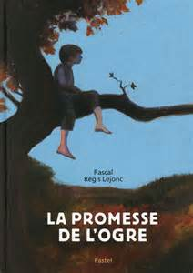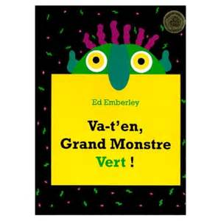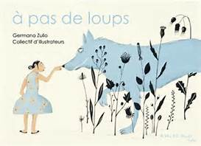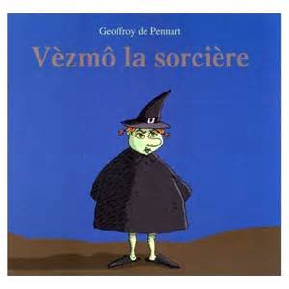

Ogre, monstre, loup et sorcière font partie des personnages archétypes en littérature de jeunesse : leur rôle est de faire peur, d’être les « méchants » dans les histoires.
Les auteurs des albums de jeunesse utilisent alors le champ lexical des émotions afin de décrire les personnages que ce soit leur caractère, leur physique, leurs réactions… Pour faire naître la peur, ils se doivent de trouver les mots les plus adéquats et les plus variés possibles.
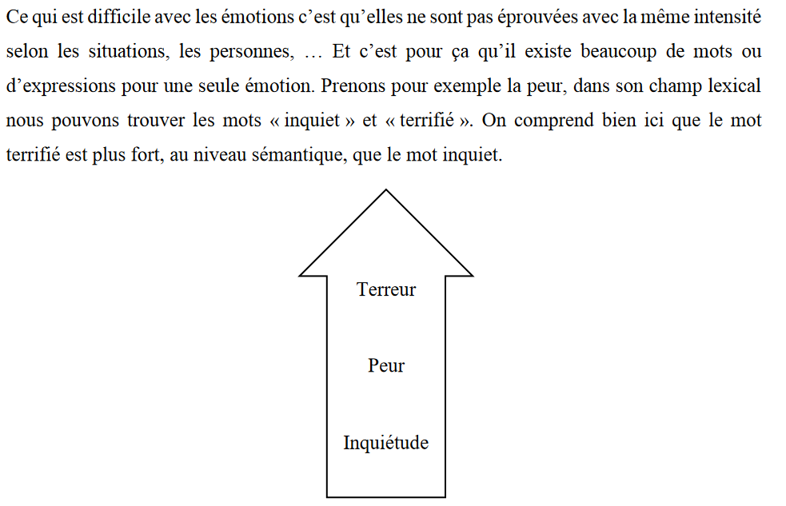

Cf. Mémoire de Julie Luminet, p.13 : https://dumas.ccsd.cnrs.fr/dumas-01417063/document

Pour aller plus loin…
-Mémoire de Julie Luminet : acquérir du vocabulaire au travers de la littérature jeunesse :
https://dumas.ccsd.cnrs.fr/dumas-01417063/document
-Article « La langue en jeu(x) dans la littérature de jeunesse : entre enseignement de la grammaire et de la littérature » :
http://www.revue-recherches.fr/wp-content/uploads/2017/01/165-187-Lusetti-2.pdf
-Un réseau autour de la peur de l’école :
http://ekladata.com/e5DmCG4IvEdfNjUOOiLS9esUDto/Parcours-La-peur-de-l-ecole.pdf
-Explorer le champ lexical de la peur :
http://www.clg-magellan-chanteloup.ac-versailles.fr/IMG/pdf/EXPLORER_LE_CHAMP_LEXICAL_DE_LA_PEUR-4.pdf
Exemples :
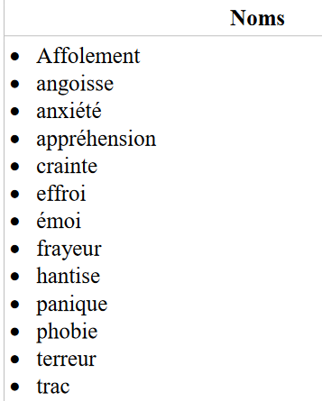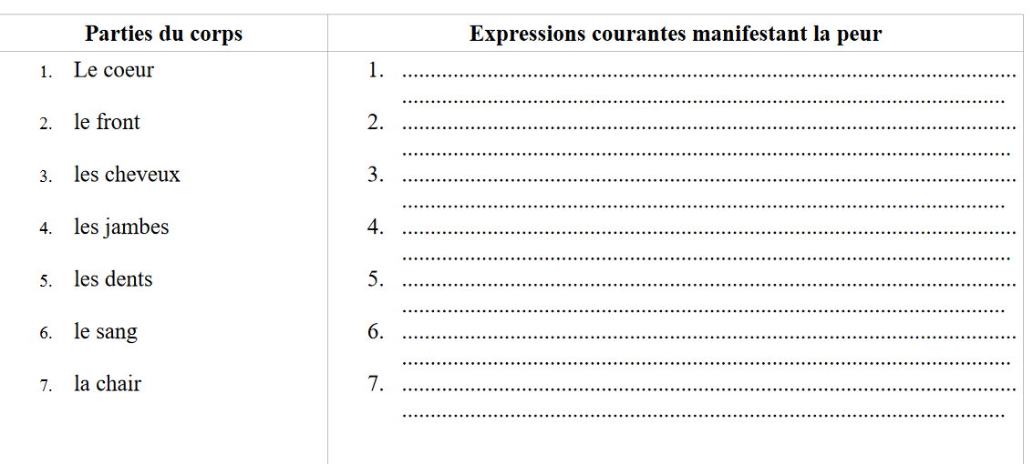

-Vocabulaire grande section - thème de la peur :
https://cache.media.eduscol.education.fr/file/vocabulaire_maternelle/13/3/Module_3_la_peur_301133.pdf
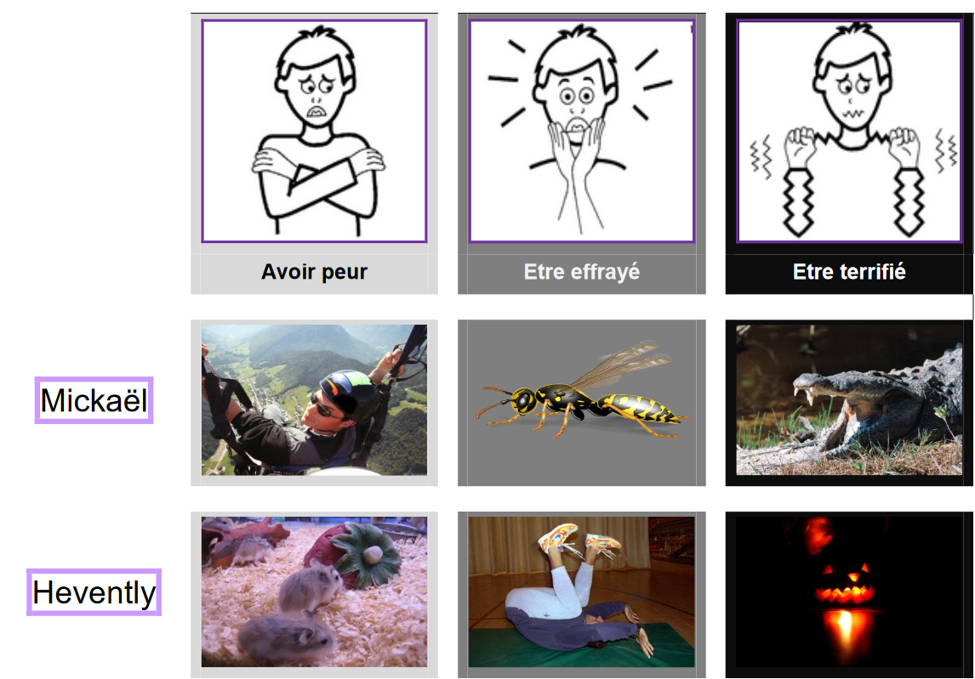

-Exprimer la peur :
https://www.espacefrancais.com/exprimer-la-peur/
-Petits noms des grandes peurs :
http://www.linternaute.com/actualite/savoir/06/phobies/noms.shtml

